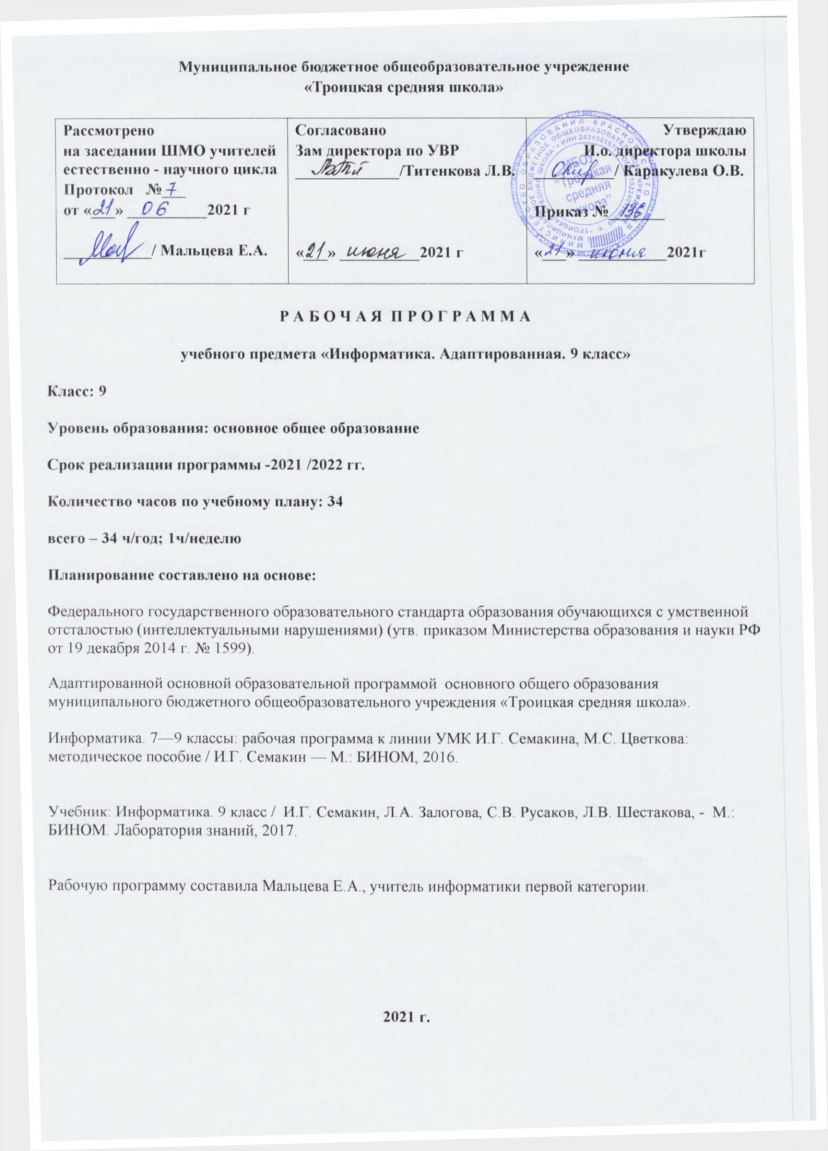

**Пояснительная записка**

Нормативно- правовые документы, на основании которых разработана адаптированная рабочая программа по информатике для детей с ограниченными возможностями здоровья:

1.Закон РФ «Об образовании» №122-Ф3 в последней редакции от 22 августа 2004 года;

2. «Примерные программы основного общего образования. Информатика.». – М.: Бином. Лаборатория знаний, 2013.И.Г.Семакин, Л.А.Залогова,С.В.Русаков,Л.В.Шестакова;

3. Адаптированная основная образовательная программа основного общего образования муниципального бюджетного общеобразовательного учреждения «Троицкая средняя школа»

**Цель** изучения курса «Информатика»: привитие интереса к предмету информатика.

**Общие цели и задачи**

Изучение информатики в 7–9 классах вносит значительный вклад в достижение главных целей основного общего образования, способствуя:

• формированию целостного мировоззрения, соответствующего современному уровню развития науки и общественной практики за счет развития представлений об информации как важнейшем стратегическом ресурсе развития личности, государства, общества; понимания роли информационных процессов в современном мире;

• совершенствованию общеучебных и общекультурных навыков работы с информацией в процессе систематизации и обобщения имеющихся и получения новых знаний, умений и способов деятельности в области информатики и ИКТ; развитию навыков самостоятельной учебной деятельности школьников (учебного проектирования, моделирования, исследовательской деятельности и т.д.);

• воспитанию ответственного и избирательного отношения к информации с учетом правовых и этических аспектов ее распространения, воспитанию стремления к продолжению образования и созидательной деятельности с применением средств ИКТ.

***Важными задачами курса информатики для детей с ОВЗ являются:***

1. развитие у обучающихся основных мыслительных операций (анализ, синтез, сравнение, обобщение);

2. нормализация взаимосвязи их деятельности с речью;

3. формирование приёмов умственной работы (анализ исходных данных, планирование материала, осуществление поэтапного и итогового самоконтроля;

4. развития умения рассказывать о выполненной работе с правильным употреблением соответствующей терминологии;

5. формирование умения к установлению логических связей в излагаемом материале.

**Личностные результаты** – это сформировавшаяся в образовательном процессе система ценностных отношений учащихся к себе, другим участникам образовательного процесса, самому образовательному процессу, объектам познания, результатам образовательной деятельности. Основными личностными результатами, формируемыми при изучении информатики в основной школе, являются:

• наличие представлений об информации как важнейшем стратегическом ресурсе развития личности, государства, общества;

• понимание роли информационных процессов в современном мире;

• владение первичными навыками анализа и критичной оценки получаемой информации;

• ответственное отношение к информации с учетом правовых и этических аспектов ее распространения;

• развитие чувства личной ответственности за качество окружающей информационной среды;

• способность увязать учебное содержание с собственным жизненным опытом, понять значимость подготовки в области информатики и ИКТ в условиях развития информационного общества;

• готовность к повышению своего образовательного уровня и продолжению обучения с использованием средств и методов информатики и ИКТ;

• способность и готовность к общению и сотрудничеству со сверстниками и взрослыми в процессе образовательной, общественно-полезной, учебно-исследовательской, творческой деятельности;

• способность и готовность к принятию ценностей здорового образа жизни за счет знания основных гигиенических, эргономических и технических условий безопасной эксплуатации средств ИКТ.

**Метапредметные результаты** – освоенные обучающимися на базе одного, нескольких или всех учебных предметов способы деятельности, применимые как в рамках образовательного процесса, так и в других жизненных ситуациях. Основными метапредметными результатами, формируемыми при изучении информатики в основной школе, являются:

• владение общепредметными понятиями «объект», «система», «модель», «алгоритм», «исполнитель» и др.;

• владение информационно-логическими умениями: определять понятия, создавать обобщения, устанавливать аналогии, классифицировать, самостоятельно выбирать основания и критерии для классификации, устанавливать причинно-следственные связи, строить логическое рассуждение, умозаключение (индуктивное, дедуктивное и по аналогии) и делать выводы;

• владение умениями самостоятельно планировать пути достижения целей; соотносить свои действия с планируемыми результатами, осуществлять контроль своей деятельности, определять способы действий в рамках предложенных условий, корректировать свои действия в соответствии с изменяющейся ситуацией; оценивать правильность выполнения учебной задачи;

• владение основами самоконтроля, самооценки, принятия решений и осуществления осознанного выбора в учебной и познавательной деятельности;

• владение основными универсальными умениями информационного характера: постановка и формулирование проблемы; поиск и выделение необходимой информации, применение методов информационного поиска; структурирование и визуализация информации; выбор наиболее эффективных способов решения задач в зависимости от конкретных условий; самостоятельное создание алгоритмов деятельности при решении проблем творческого и поискового характера;

• владение информационным моделированием как основным методом приобретения знаний: умение преобразовывать объект из чувственной формы в пространственно-графическую или знаково-символическую модель; умение строить разнообразные информационные структуры для описания объектов; умение «читать» таблицы, графики, диаграммы, схемы и т.д., самостоятельно перекодировать информацию из одной знаковой системы в другую; умение выбирать форму представления информации в зависимости от стоящей задачи, проверять адекватность модели объекту и цели моделирования;

• ИКТ-компетентность – широкий спектр умений и навыков использования средств информационных и коммуникационных технологий для сбора, хранения, преобразования и передачи различных видов информации, навыки создания личного информационного пространства (обращение с устройствами ИКТ; фиксация изображений и звуков; создание письменных сообщений; создание графических объектов; создание музыкальных и звуковых сообщений; создание, восприятие и использование гипермедиасообщений; коммуникация и социальное взаимодействие; поиск и организация хранения информации; анализ информации).

**Цели курса:**

* **освоение знаний**, составляющих основу научных представлений об информации, информационных процессах, системах, технологиях и моделях;
* **овладение умениями** работать с различными видами информации с помощью компьютера и других средств информационных и коммуникационных технологий (ИКТ), организовывать собственную информационную деятельность и планировать ее результаты;
* **развитие** познавательных интересов, интеллектуальных и творческих способностей средствами ИКТ;
* **воспитание** ответственного отношения к информации с учетом правовых и этических аспектов ее распространения; избирательного отношения к полученной информации;
* **выработка навыков** применения средств ИКТ в повседневной жизни, при выполнении индивидуальных и коллективных проектов, в учебной деятельности, дальнейшем освоении профессий, востребованных на рынке труда.

**Задачи курса:**

* + обеспечение в процессе изучения предмета условий для достижения планируемых результатов освоения основной образовательной программы основного общего образования всеми обучающимися, в том числе обучающимися с ограниченными возможностями здоровья и инвалидами;
  + создание в процессе изучения предмета условий для:
  + развития личности, способностей, удовлетворения познавательных интересов, самореализации обучающихся, в том числе одаренных;
  + формирования ценностей обучающихся, основ их гражданской идентичности и социально-профессиональных ориентаций;
  + формирования у обучающихся опыта самостоятельной учебной деятельности;
  + формирования у обучающихся навыков здорового и безопасного для человека и окружающей его среды образа жизни;
  + знакомство учащихся с методами научного познания и методами исследования объектов и явлений, понимание учащимися отличий научных данных от непроверенной информации, ценности науки для удовлетворения бытовых, производственных и культурных потребностей человека;
  + формирование компетентностей в области практического использования информационно-коммуникационных технологий, развитие информационной культуры и алгоритмического мышления, реализация инженерного образования на уровне основного общего образования.

Данный курс призван обеспечить базовые знания обучающихся, т.е. сформировать представления о сущности информации и информационных процессов, развить логическое мышление, являющееся необходимой частью научного взгляда на мир, познакомить обучающихся с современными информационными технологиями.

Обучающиеся приобретают знания и умения работы на современных профессиональных ПК и программных средствах. Приобретение информационной культуры обеспечивается изучением и работой с текстовым и графическим редактором, электронными таблицами, СУБД мультимедийными продуктами, средствами компьютерных телекоммуникаций.

В 8 классе на базовом уровне – 35 учебных часов из расчета 1 учебный час в неделю.

**Учебно-методический комплекс**

1. Семакин И.Г., Залогова Л.А., Русаков С.В., Шестакова Л.В. Информатика. Учебник для 9 класса. – М.: БИНОМ. Лаборатория знаний, 2017.
2. Задачник-практикум по информатике в 2-х ч. / И. Семакин, Г. Хеннер – М.: Лаборатория Базовых Знаний, 2001.
3. Семакин И.Г., Залогова Л.А., Русаков С.В., Шестакова Л.В. Локальная версия ЭОР в поддержку курса «Информатика и ИКТ. 8-9 класс».
4. Единая коллекция ЦОР: [http://schoolcollection.edu.ru/catalog/teacher/?class[]=50&class[]=51&subject[]=19](http://schoolcollection.edu.ru/catalog/teacher/?class%5b%5d=50&class%5b%5d=51&subject%5b%5d=19) ).

**Содержание учебного курса информатики**

|  |  |  |  |  |  |
| --- | --- | --- | --- | --- | --- |
| № п/п | Название раздела | Содержание раздела | Кол-во часов | Контрольные работы | Практические и др. |
| 1 | Управление и алгоритмы | Кибернетика. Кибернетическая модель управления.  Понятие алгоритма и его свойства. Исполнитель алгоритмов: назначение, среда исполнителя, система команд исполнителя, режимы работы.  Языки для записи алгоритмов (язык блок - схем, учебный  алгоритмический язык). Линейные, ветвящиеся и циклические алгоритмы. Структурная методика алгоритмизации.  Вспомогательные алгоритмы. Метод пошаговой детализации. | 11 | 1 | 7 |
| 2 | Введение в программирование | Алгоритмы работы с величинами: константы, переменные, понятие типов данных, ввод и вывод данных.  Языки программирования высокого уровня (ЯПВУ), их  классификация. Структура программы на языке Паскаль.  Представление данных в программе. Правила записи основных операторов: присваивания, ввода, вывода, ветвления,  циклов. Структурный тип данных — массив. Способы описания и обработки массивов.  Этапы решения задачи с использованием программирования: постановка, формализация, алгоритмизация, кодирование, отладка, тестирование. | 12 | 1 | 7 |
| 3 | Информационные технологии и общество | Предыстория информационных технологий. История ЭВМ и ИКТ. Понятие информационных ресурсов. Информационные ресурсы современного общества. Понятие об информационном обществе. Проблемы безопасности информации, этические и правовые нормы в информационной сфере. | 3 | - | - |
| 4 | Повторение за курс 9 класса |  | 4 |  |  |

**Тематический план**

**Календарно-тематическое планирование**

|  |  |  |  |  |  |
| --- | --- | --- | --- | --- | --- |
| **№ п/п** | **Тема урока** | **Количество**  **часов** | | **Дата** | |
| **план** | **факт** |
| **Управление и алгоритмы 11 часов** | | | | | |
| **1** | Кибернетическая модель управления. Управление без обратной связи и с обратной  связью | 1 | **02.09** | |  |
| **2** | Понятие алгоритма и его свойства. Исполнитель алгоритмов: назначение,  среда, система команд, режимы работы | 1 | **09.09** | |  |
| **3** | Графический учебный исполнитель.  Работа с учебным исполнителем алгоритмов:  построение линейных алгоритмов | 1 | **16.09** | |  |
| **4** | Вспомогательные алгоритмы.  Метод последовательной детализации и сборочный метод | 1 | **23.09** | |  |
| **5** | Работа с учебным исполнителем алгоритмов:  использование вспомогательных алгоритмов | 1 | **30.10** | |  |
| **6** | Язык блок - схем.  Использование циклов с предусловием | 1 | **07.10** | |  |
| **7** | Разработка циклических алгоритмов | 1 | **14.10** | |  |
| **8** | Ветвления. Использование двух шаговой детализации | 1 | **21.10** | |  |
| **9** | Использование метода последовательной детализации для построения алгоритма.  Использование ветвлений | 1 | **04.11** | |  |
| **10** | Зачетное задание по алгоритмизации | 1 | **11.11** | |  |
| **11** | Тест по теме «Управление и алгоритмы | 1 | **18.11** | |  |
| **Введение в программирование 16 часов** | | | | | |
| **12** | Понятие о программировании.  Алгоритмы работы с величинами: константы, переменные, основные типы, присваивание, ввод и вывод данных | 1 | **25.12** | |  |
| **13** | Линейные вычислительные алгоритмы | 1 | **02.12** | |  |
| **14** | Построение блок-схем линейных вычислительных алгоритмов (на учебной  программе) | 1 | **09.12** | |  |
| **15** | Возникновение и назначение языка Паскаль. Структура программы на языке Паскаль.  Операторы ввода, вывода, присваивания | 1 | **16.12** | |  |
| **16** | Работа с готовыми программами на языке  Паскаль: отладка, выполнение, тестирование.  Программирование на Паскале линейных  алгоритмов | 1 | **23.12** | |  |
| **17** | Оператор ветвления. Логические операции  на Паскале | 1 | **13.01** | |  |
| **18** | Разработка программы на языке Паскаль с использованием оператора ветвления  и логических операций. | 1 | **20.01** | |  |
| **19** | Циклы на языке Паскаль | 1 | **27.01** | |  |
| **20** | Разработка программ c использованием цикла  с предусловием | 1 | **03.02** | |  |
| **21** | Сочетание циклов и ветвлений. Алгоритм  Евклида. Использование алгоритма  Евклида при решении задач | 1 | **10.02** | |  |
| **22** | Одномерные массивы в Паскале | 1 | **17.03** | |  |
| **23** | Разработка программ обработки одномерных  массивов | 1 | **24.03** | |  |
| **24** | Понятие случайного числа. Датчик случайных чисел в Паскале. Поиск чисел в  массиве | 1 | **03.03** | |  |
| **25** | Разработка программы поиска числа в случайно сформированном массиве | 1 | **10.03** | |  |
| **26** | Поиск наибольшего и наименьшего элементов массива.  Составление программы на Паскале поиска  минимального и максимального элементов | 1 | **17.03** | |  |
| **27** | Тест по теме «Программное управление работой компьютера» | 1 | **24.03** | |  |
| **Информационные технологии и общество 3 часа** | | | | | |
| **28** | Предыстория информатики.  История ЭВМ, программного обеспечения и ИКТ | 1 | **14.04** | |  |
| **29** | Социальная информатика: информационные ресурсы, информационное общество | 1 | **21.04** | |  |
| **30** | Социальная информатика: информационная  безопасность | 1 | **28.04** | |  |
| **31-34** | Повторение за курс 9 класса | 4 | **05.05**  **19.05**  **22.05**  **26.05** | |  |

**Лист корректировки рабочей программы**

|  |  |  |  |  |
| --- | --- | --- | --- | --- |
| Класс | Название раздела | Дата  проведения по плану | Причина корректировки | Дата проведения по факту |
|  |  |  |  |  |
|  |  |  |  |  |
|  |  |  |  |  |
|  |  |  |  |  |
|  |  |  |  |  |
|  |  |  |  |  |
|  |  |  |  |  |
|  |  |  |  |  |
|  |  |  |  |  |
|  |  |  |  |  |
|  |  |  |  |  |
|  |  |  |  |  |
|  |  |  |  |  |
|  |  |  |  |  |
|  |  |  |  |  |
|  |  |  |  |  |
|  |  |  |  |  |
|  |  |  |  |  |
|  |  |  |  |  |
|  |  |  |  |  |
|  |  |  |  |  |
|  |  |  |  |  |